

**100 שנות אמנות ישראלית בשנת לימוד אחת**

**ההרשמה לקורסים שייפתחו בנובמבר 2016 - בעיצומה**

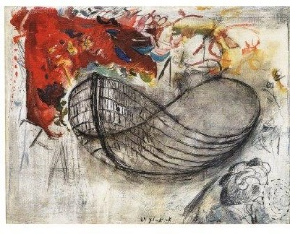**ד"ר גדעון עפרת** – תולדות האמנות הישראלית  
**ד"ר דיוויד גרייבס** - ריאליזם בציור הישראלי  
**ד"ר חוסני אלח'טיב שחאדה** – אמנות פלסטינית

**ד"ר טל בן צבי** – הגירה, גלות ופליטות באמנות הישראלית

**ד"ר סמדר שפי** – אמנות בעיר / עיר באמנות  
**מגוון אמנים ומדענים**- אמנות מהמוח - על מקורות היצירתיות   
**גיא רז** – צלמי הארץ מאמצע המאה ה-19 ועד היום

**טלי תמיר** – ציונות גברית/ אמנות נשית  
**יאיר ברק**- דימוי ומשך: צילום מושגי ווידאו ארט בישראל   
**יונתן הירשפלד** -"מתבוננים במראה" מתודות פרשניות לקריאת אמנות

**דימוי: אריה ארוך, סירה 1969**

**ניבי אלרואי** – רישום פורץ גבולות

בנוסף – סיורים, ביקורי סטודיו, ימי עיון

תכנית מלאה ללימודי תעודה וקורסים יחידים.

**הקורסים בבית לאמנות ישראלית מוכרים לגמול השתלמות למגזר הציבורי  
לפרטים : 052-6460880  
israeliart@mta.ac.il**

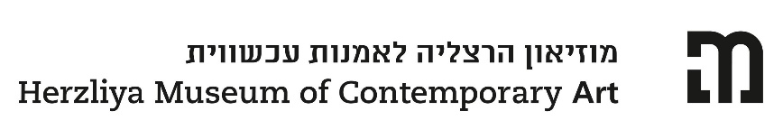

**חדש ! מסלול אוצרות ומוזיאולוגיה – בשנה אחת!  
בשיתוף עם מוזיאון הרצליה לאמנות עכשווית**

מוזיאונים בישראל וגישות במוזיאולוגיה / מגוון מרצים בינהם**: ד"ר גליה בר-אור, ד"ר אמיתי מנדלסון, ד"ר דליה מנור, ד"ר אסנת צוקרמן רכטר.**

תולדות האמנות הישראלית **/ ד"ר גדעון עפרת**

אוצרות פורצת דרך, תערוכות ברחבי העולם ואוצרים שהטביעו את חותמם **/ רותי דירקטור**

עיצוב וניהול תערוכות / מגוון מרצים בינהם **: דרורית גור אריה, גלית גאון, ד"ר איה לוריא, רודי בינט**

צלמי הארץ / **גיא רז**

מדיניות, אתיקה, חינוך, ממסד, תקציב **/ מגוון מרצים בינהם: עידית עמיחי, ד"ר שלי שנהב, דורית ווליניץ**

ניהול אוסף **/** מגוון מרצים בינהם: **ד"ר דורון לוריא, עדנה מושנזון, ד"ר איה לוריא, רבקה קלדרון, הדס מאור**  
דימוי ומשך – צילום מושגי ווידאו ארט בישראל **/ יאיר ברק**

כתיבה על אמנות / **ד"ר דליה מנור, ד"ר אסנת צוקרמן רכטר, גליה יהב**שאלות בוערות באוצרות עכשווית / **הילה כהן שניידרמן**

**לפרטים : 052-6460880 israeliart@mta.ac.il**